**Name:Laiba Gul**

**Sap ID:55740**

**Class:BSCS(7th semester)**

**Lab:04**

**Question no:01**

**org 100h**

**.MODEL SMALL**

**.STACK 100H**

**.DATA**

**.CODE**

**MAIN PROC**

**MOV DL,'5'**

**MOV AH,2**

**INT 21H**

**MOV DL,'5'**

**MOV AH,2**

**INT 21H**

**MOV DL,'7'**

**MOV AH,2**

**INT 21H**

**MOV DL,'4'**

**MOV AH,2**

**INT 21H**

**MOV DL,'0'**

**MOV AH,2**

**INT 21H**

**MAIN ENDP**

**END MAIN**

**Output:**

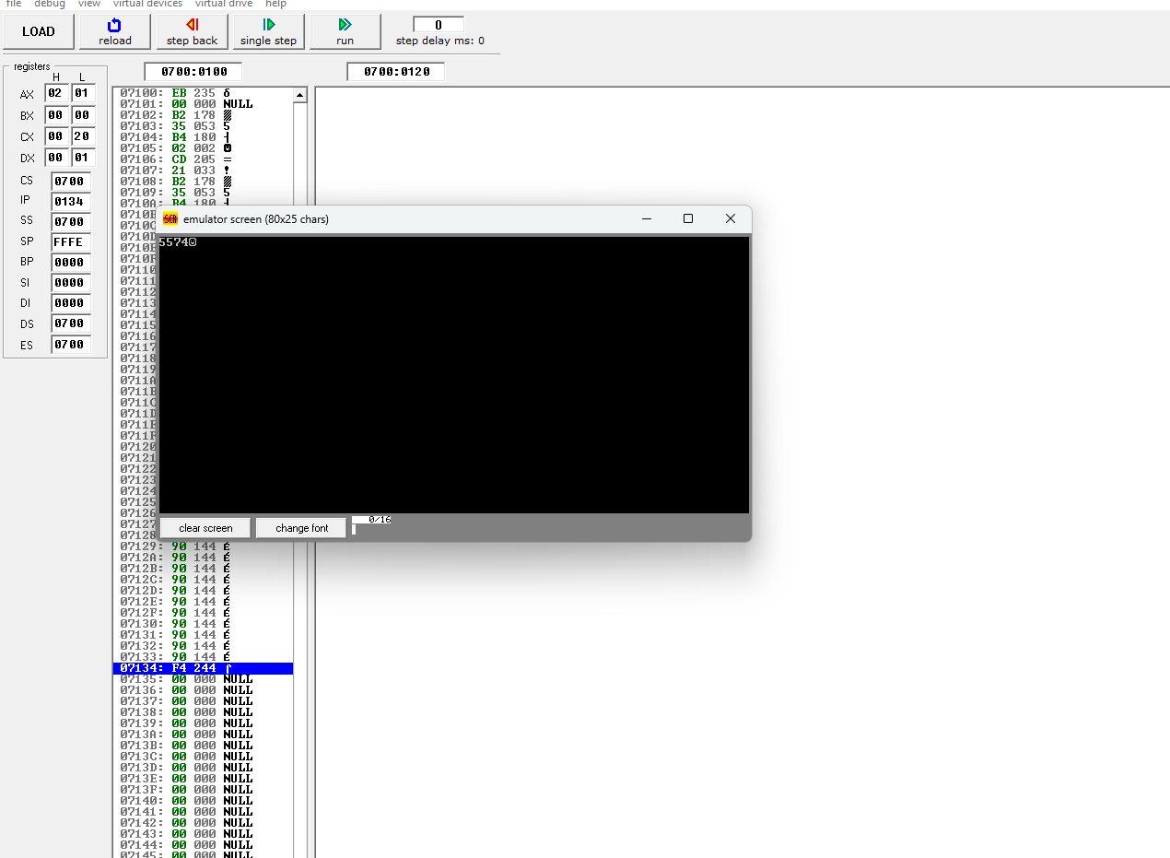

**Question no:02**

**.model small**

**.stack 100h**

**.data**

**prompt1 db 'Enter first number: $'**

**prompt2 db 'Enter second number: $'**

**result_msg db 'The sum is: $'**

**newline db 0x0A, 0x0D, '$'**

**num1 db 0**

**num2 db 0**

**sum db 0**

**.code**

**main:**

**mov ax, @data**

**mov ds, ax**

**lea dx, prompt1**

**mov ah, 09h**

**int 21h**

**call GetFirstInput**

**mov bl, num1**

**lea dx, prompt2**

**mov ah, 09h**

**int 21h**

**call GetSecondInput**

**mov al, num2**

**sub bl, 30h**

**sub al, 30h**

**add al, bl**

**add al, 30h**

**mov sum, al**

**lea dx, result_msg**

**mov ah, 09h**

**int 21h**

**mov dl, sum**

**mov ah, 02h**

**int 21h**

**lea dx, newline**

**mov ah, 09h**

**int 21h**

**mov ah, 4Ch**

**int 21h**

**GetFirstInput proc**

**mov ah, 01h**

**int 21h**

**mov num1, al**

**ret**

**GetFirstInput endp**

**GetSecondInput proc**

**mov ah, 01h**

**int 21h**

**mov num2, al**

**ret**

**GetSecondInput endp**

**end main**

**Output:**

